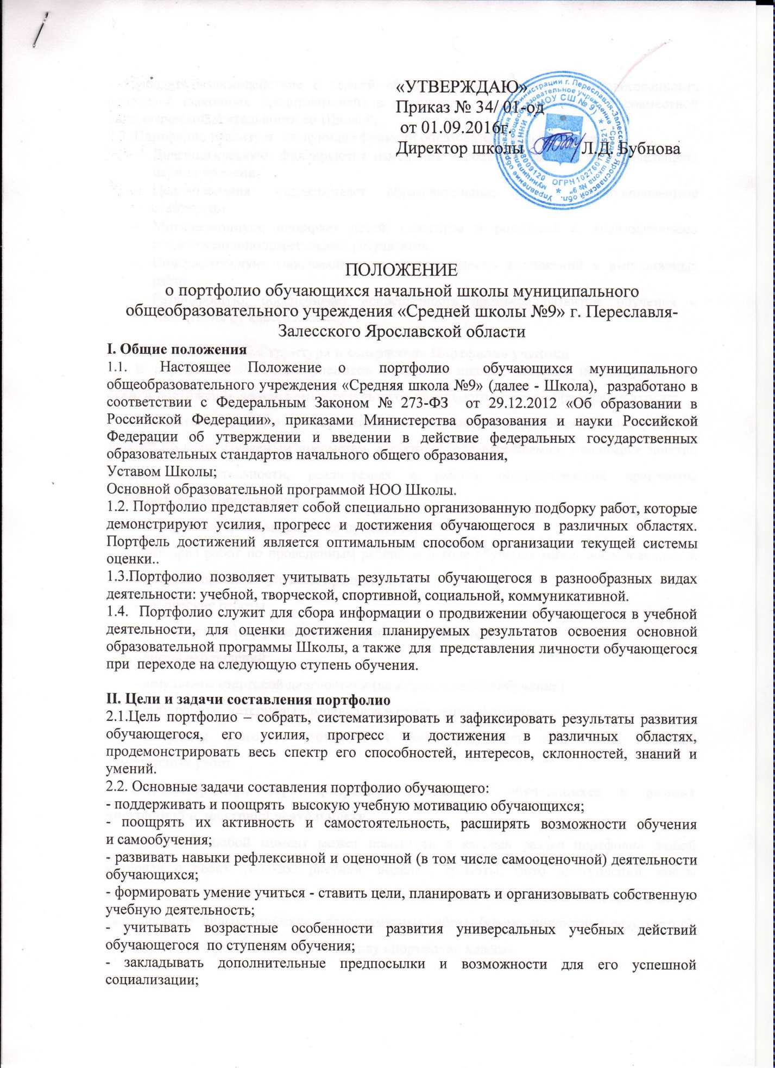

- укреплять взаимодействие с семьей обучающегося, повышать заинтересованность родителей (законных представителей) в результатах развития ребенка и совместной педагогической деятельности со Школой;
2.3. Портфолио реализует следующие функции образовательного процесса:
- Диагностическую: фиксируются изменения и рост показателей за определенный период времени.
- Целеполагания: поддерживает образовательные цели, сформулированные стандартом.
- Мотивационную: поощряет детей, педагогов и родителей к взаимодействию в достижении положительных результатов.
- Содержательную: максимально раскрывает спектр достижений и выполняемых работ.
- Развивающую: обеспечивает непрерывность процесса развития, обучения и воспитания от класса к классу.

III.Структура и содержание Портфолио ученика
В портфель достижений учеников начальной школы, который используется для оценки достижения планируемых результатов начального общего образования входят:
3.1. Детские работы —творческие, выполненные в ходе обязательных учебных занятий по всем изучаемым предметам, а также в ходе посещаемых учащимися занятий внеурочной деятельности, реализуемых в рамках образовательной программы образовательной организации.
- выборка письменных работ по предметам;
- выборка работ по проведенным ребенком в ходе обучения мини- исследованиям и выполненным проектам (по всем предметам);
- творческие работы
3.2. Систематизированные материалы наблюдений
- листы наблюдений;
- результаты стартовой диагностики (на входе, в начале обучения)
- выборочные материалы самоанализа и самооценки учащихся;
-материалы итогового тестирования и/или результаты выполнения итоговых комплексных работ.
3.3. Материалы, характеризующие достижения обучающихся в рамках внеурочной и досуговой деятельности
Ученик в любой момент может поместить в каждый раздел портфолио любой материал о своих успехах: рисунки, поделки, грамоты, фото выступлений, листы выполненных заданий, награды и т.п. В конце учебного года учитель помещает в папку выполненные диагностические метапредметные работы (кроме личностных результатов), а их систематизированные данные в папку «портфолио класса».
III. Порядок формирования портфолио
4.1. Портфолио ученика начальных классов является одной из составляющих системы оценки достижения планируемых результатов освоения основной образовательной программы НОО и играет важную роль при переходе ребенка в 5 класс средней школы для определения вектора его дальнейшего развития и обучения.
4.2. Период составления портфолио – 1-4 года (1-4 классы начальной школы). Портфолио оформляется в папке-накопителе с файлами на бумажных носителях.
4.3. Ответственность за организацию формирования портфолио и систематическое заполнение и знакомство родителей (законных представителей), администрации школы с его содержанием возлагается на классного руководителя.
4.4. Портфолио хранится в классном помещении школы в течение всего времени пребывания ребенка в нем. При переводе ребенка в другое образовательную организацию портфолио выдается на руки родителям (законным представителям) вместе с личным делом (медицинской картой) ребенка.
4.5. В формировании Портфолио участвуют: учащиеся, классные руководители, администрация школы, родители (законные представители).
4.6. Учащиеся с помощью родителей или их законных представителей:
- Осуществляют заполнение разделов Портфолио
- Оформляют Портфолио в соответствии с утвержденной структурой в папке с файлами;
- При оформлении соблюдают систематичность и регулярность ведения Портфолио, достоверность сведений, предоставленных в Портфолио, аккуратность и эстетичность оформления, разборчивость при ведении записей, целостность представленных материалов, наглядность;
- Могут презентовать содержание своего Портфолио на классном собрании, на родительском собрании, на педагогическом совете, на общешкольной ученической конференции и т.п.
4.7. Учащийся имеет право включать в портфолио дополнительные материалы, элементы оформления с учетом его индивидуальности, что позволяет им постепенно развивать самостоятельность, брать на себя контроль и ответственность.
По необходимости, работа учащихся с портфолио сопровождается помощью взрослых: педагогов, родителей, классных руководителей, в ходе совместной работы которых устанавливается отношения партнерства, сотрудничества.
4.8. Классный руководитель:
- Оказывает помощь обучающимся в процессе формирования Портфолио;
- Проводит информационную, консультативную, диагностическую работу с учащимися и их родителями по формированию Портфолио;
- Осуществляет контроль за наполняемостью и правильностью заполнения Портфолио;
- Обеспечивает учащихся необходимыми формами, бланками, рекомендациями;
- Оформляет итоговые документы.
4.9. Администрация школы:
- Разрабатывает и утверждает нормативно-правовую базу, обеспечивающую ведение Портфолио;
- Распределяет обязанности участников образовательного процесса по данному направлению деятельности;
- Создает условия для мотивации педагогов к работе по новой системе оценивания;
- Осуществляет контроль за деятельностью педагогического коллектива по реализации технологии Портфолио в образовательной организации.

V. Презентация портфолио обучающихся школы
5.1. Обучающийся может представлять содержание своего портфолио на классном собрании.
5.2. Презентация портфолио обучающихся может проходить в форме выставок портфолио.
5.3. На презентацию обучающийся выходит с кратким устным комментарием по содержанию портфолио.
VI. Критерии оценки достижений учащихся.
6.1. Портфолио учащихся оценивается классным руководителем 1 раз в году по следующим критериям:
Раздел | Индикатор | Баллы
раздел «Мой мир» | - красочность оформления, правильность заполнения данных, эстетичность, наличие положительных оценок учителя стараний ученика, наличие фото | - 5 баллов - индикатор полностью соответствует требованиям;  - 3 балла - незначительные замечания
Раздел «Моя учеба» | -наличие проектов, творческих работ и т.д. | - 5 баллов - от 5 и больше работ по каждому предмету;  - 3 балла – 3-4 работы по каждому предмету;  - 1 балл – менее 3 работ по каждому предмету
Раздел « Мои достижения» | Грамоты, участие в олимпиадах разного уровня, конкурсах, фестивалях | 5 баллов – уровень России, области;  - 3 балла –уровень города;  - 1 балл – уровень школы
Раздел «Мое творчество» | - наличие рисунков, фото объемных поделок, творческих работ | - 5 баллов – наличие от 5 и больше работ;  - 3 балла – количество работ составляет 3-4;  - 1 балл – недостаточная информация о творчестве ученика

